Fiche …… | Connaissances de géométrie | Th2
Fiche …… | Longueurs proportionnelles | Th2
Entraînement 1: Repasse en rouge les droites parallèles et complète :
Les droites (DE) et (BC) sont parallèles.  Repasse en rouge les parallèles  Propriété de Thalès  Les points A, E, B sont alignés et  les points A, F, C sont alignés  et de plus (EF) // (BC)  Donc d’après la propriété de Thalès  on obtient l’égalité = =  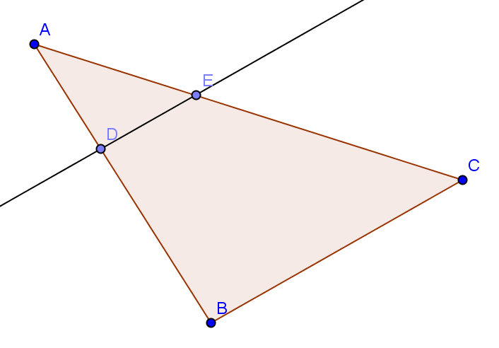  Petit triangle : ………  Grand triangle : ………  Sommet commun : ……  ① Les points A, D, B sont alignés et  les points A, E, …… sont alignés  Et de plus (………) // ( ………)  - D'après la propriété de Thalès  ③ On obtient = = | (IJ) // (AB) 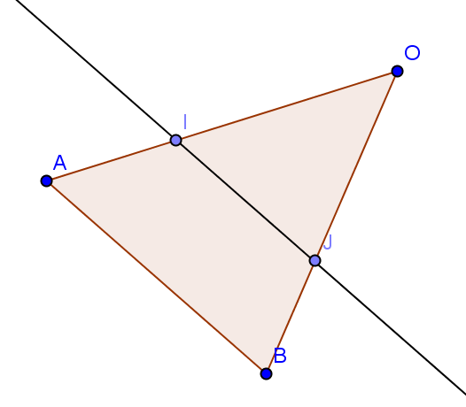  Petit triangle : ………  Grand triangle : ………  Sommet commun : ……  ① Les points O, I, …… sont alignés et  les points O, ……, …… sont alignés  Et de plus (………) // ( ………)  - D'après la propriété de Thalès  ③ On obtient = =
  (EF) // (BC).
  Petit triangle AEF
  Grand triangle ABC
  Sommet commun : A
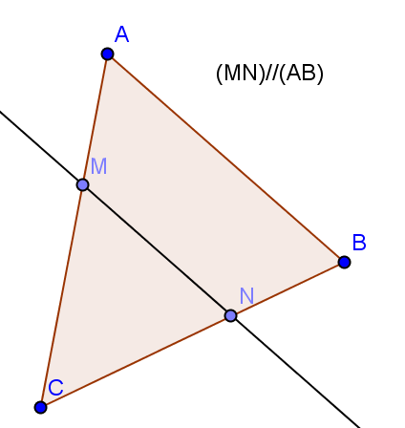  Petit triangle : ………  Grand triangle : ………  Sommet commun : ……  ① Les points ……,……, …… sont alignés et les points ……, ……, …… sont alignés  Et de plus (………) // ( ………)  ②D'après la propriété de ……………  ③ On obtient = = | 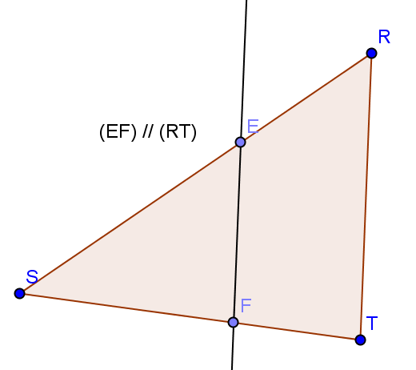  Petit triangle : ………  Grand triangle : ………  Sommet commun : ……  ① Les points ……,……, …… sont alignés et les points ……, ……, …… sont alignés  Et de plus (………) // ( ………)  ② D'après la propriété de ……………  ③ On obtient = = | Retrouve les points et complète :  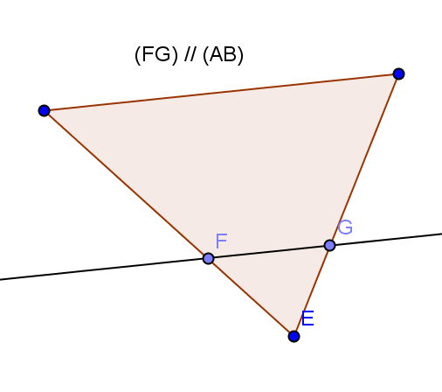  Petit triangle : EFG  Grand triangle : ………  Sommet commun : ……  ① Les points ……,……, …… sont alignés et les points ……, ……, …… sont alignés  Et de plus (FG) // ( AB)  ② D'après la ……………………………………  ③ On obtient : = =

